МУНИЦИПАЛЬНЫЙ ЭТАП ВСЕРОССИЙСКОЙ ОЛИМПИАДЫ
ШКОЛЬНИКОВ ЛЕНИНГРАДСКОЙ ОБЛАСТИ
ПО ИСКУССТВУ (МИРОВОЙ ХУДОЖЕСТВЕННОЙ КУЛЬТУРЕ)
В 2019 – 2020 УЧЕБНОМ ГОДУ
ОЛИМПИАДНЫЕ ЗАДАНИЯ ДЛЯ 7-8 КЛАССОВ

Задание 1. Перед Вами 6 слов, в которых буквы переставлены местами. Каждому слову соответствует одно из 6 изображений:
1. Расшифруйте написанные слова. Впишите их в таблицу вместе с номером соответствующего изображения.
2. Кратко поясните в таблице смысл понятия, выраженного расшифрованным словом.
3. Напишите, к какой культурно-исторической эпохе относятся расшифрованные понятия.
4. Приведите ОДИН яркий пример культурного наследия определенной Вами эпохи. Дайте его краткую характеристику. Поясните выбор.

ТУЯСТА
РАМХ
НАТОНЭХ
НЕРАВЕ
РИСЛАБ
РУМФО

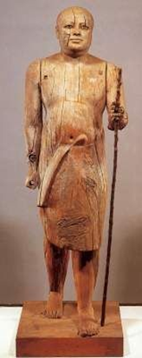 | 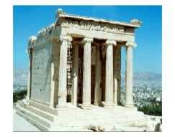 | 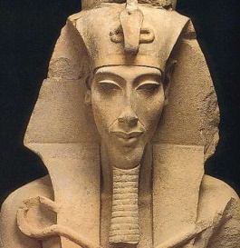 | 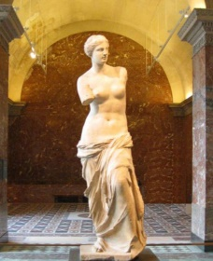 |  | 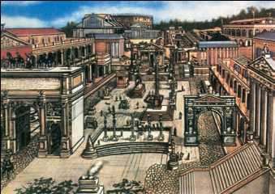
1. | 2. | 3. | 4. | 5. | 6.

Расшифрованное слово и номер соответствующего изображения. Страна | Значение понятия

Культурно-историческая эпоха
Пример культурного наследия

Задание 2. Прочитайте текст:
1. Определите произведение, о котором говорится в тексте. Напишите его название.
2. Напишите имя автора произведения.
3. Назовите художественные средства живописи и поэзии для передачи эмоциональной атмосферы произведения.
Мне будет вечно дорог день,
Когда вступил я, Пропилеи,
Под вашу мраморную сень,
Что пены волн морских белее,
Когда, священный …………..,
Я увидал в лазури чистой
Впервые мрамор золотистый
Твоих божественных колонн,
Твой камень, солнцем весь облитый,
Прозрачный, теплый и живой,
Как тело юной Афродиты,
Рожденной пеною морской.
Здесь было все душе родное,
И Саламин, и Геликон,
И это море голубое
Меж белых, девственных колонн.
С тех пор душе моей святыня,
О, скудной Аттики земля,
Твоя печальная пустыня,
Твои сожженные поля!
Д.С. Мережковский.
Автор и название произведения:
Средства архитектуры | Средства поэзии

Задание 3. Определите художественное полотно по фрагменту.
1. Напишите, что на нем изображено.

2. Какую часть в композиции занимает представленный фрагмент?

3. Опишите общую композицию работы и укажите количество изображенных на ней фигур.

4. Назовите значимые запоминающиеся детали их место в композиции и функции.

5. Назовите произведения живописного искусства этого же жанра.

6. Укажите известные работы этого же художника.

Задание 4. В таблице перепутаны понятия и их определения.
1. Соотнесите понятия с их определениями.
2. Внесите в таблицу ответа буквы, соответствующие цифрам.
3. Дайте определение оставшимся понятиям.

Понятия | Определения
1. ГРИЗАЙЛЬ | В. Один из танцевальных жанров, которому присущи четко выделенные доминирующие над всеми остальными инструментами ударники, низкая мелодичность, «неряшливый» ритм.
2. ПЕРСПЕКТИВА | Е.
3. МЕАНДР | Б. Один из четырех родов литературы, отражающий жизнь через рассказ о человеке и происходящих с ним событиях.
4. ГОРЕЛЬЕФ | Г. Кажущееся изменение форм и размеров предметов и их окраски на расстоянии; наука, исследующая особенности и закономерности восприятия человеческим глазом форм, находящихся в пространстве, и устанавливающая законы изображения этих форм на плоскости.
5. ЭПОС | А.
6. ФАНК | Д. Распространенный в античном искусстве орнамент в виде непрерывной линии, изломанной под прямым углом; свое название получил по имени извилистой реки в Малой Азии.

1 | 2 | 3 | 4 | 5 | 6

